考生App端使用手册

1、考前

第一步：下载App
- 安卓手机（5.10上线）建议使用百度浏览器扫描下方二维码（或登录后扫描浏览器中的下载二维码）

- 点击下载按钮下载并安装App
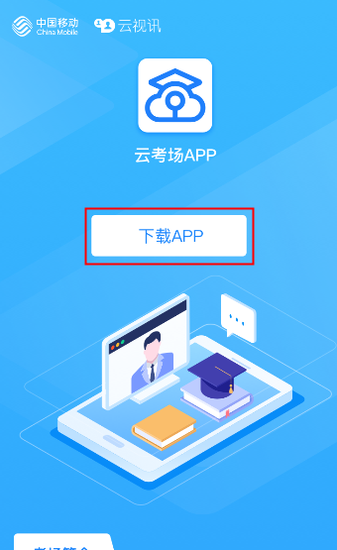

第二步：登录
- 打开App，选择学校
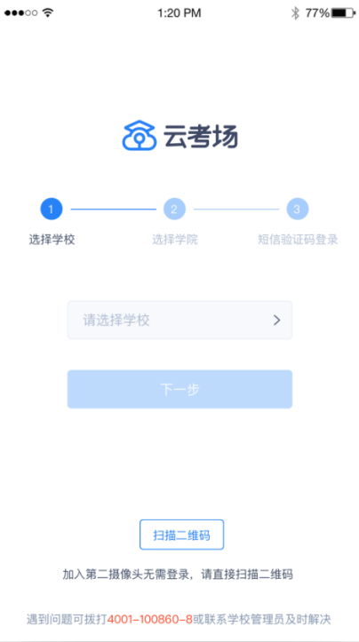
- 选择学院
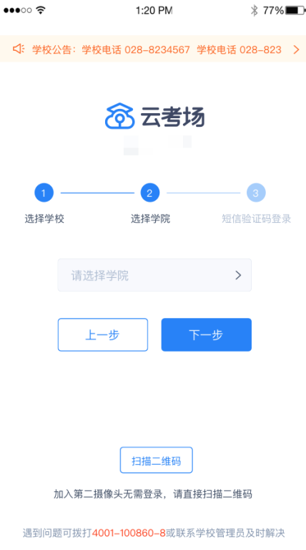
- 输入手机号和短信验证码登录
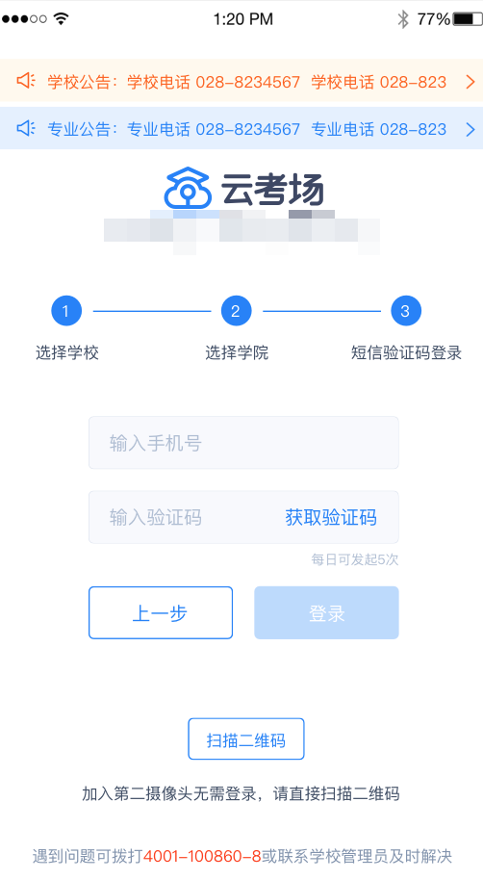

第三步：查看公告
- 点击“学校公告”、“专业公告”按钮查看公告
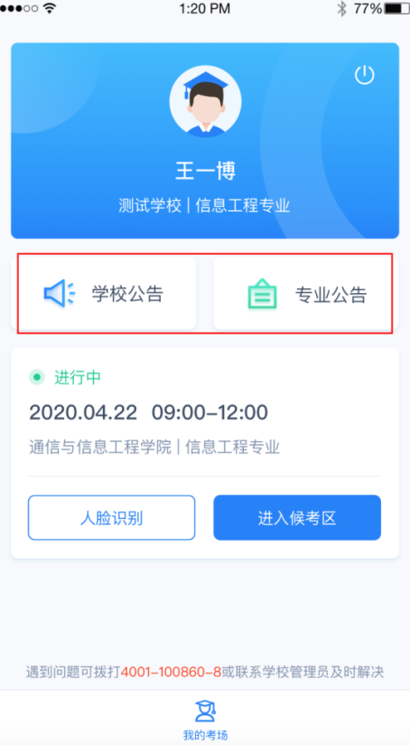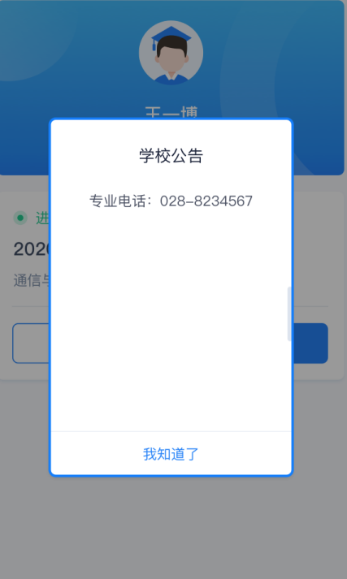

第四步：核对考场
- 查看考场的日期时间、考场名称等信息，若有疑问及时跟学校管理员取得联系
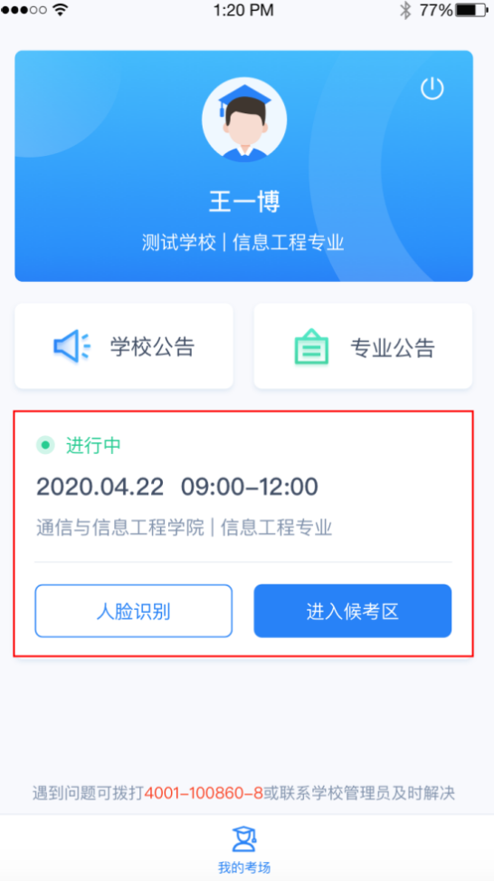

2、考中

第一步：人脸识别
- 点击人脸识别按钮
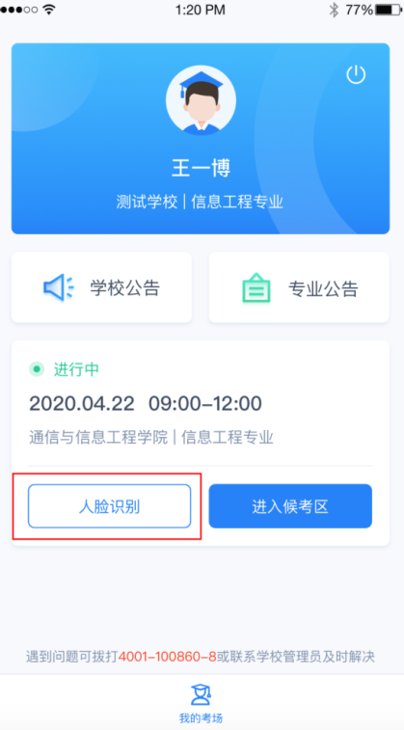
- 阅读人脸识别须知
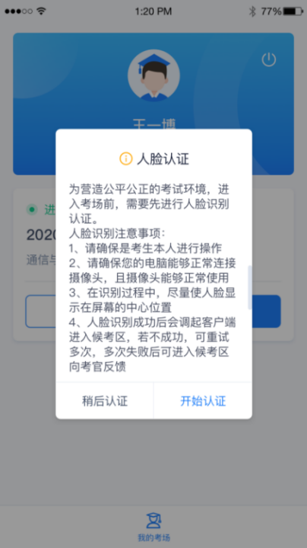
- 进行活体检测和人脸识别认证
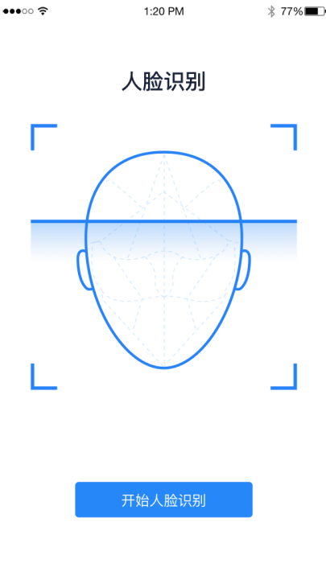
- 若认证通过可进入候考区，若认证失败可重试或进入候考区

第二步：进入候考区
- 完成人脸认证后需要阅读考试承诺书
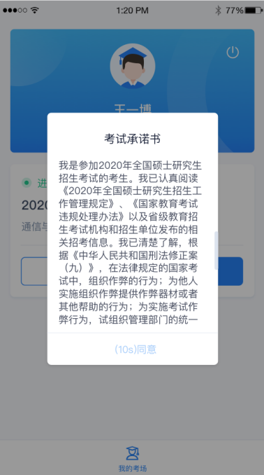
- 同意承诺书的内容后，就可以进入候考区了，进入时可选择以哪个机位的摄像头加入（不要重复加入同一个机位的画面）
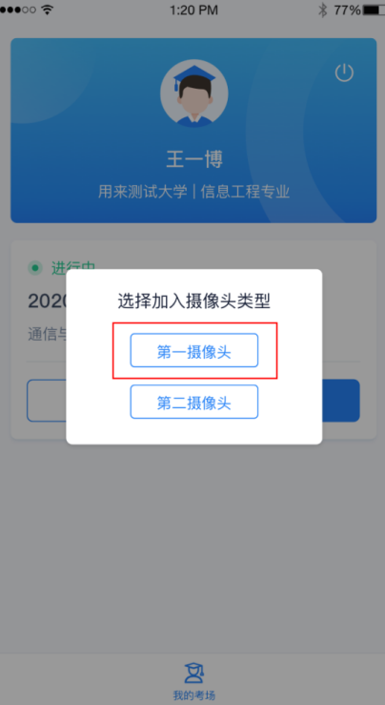
- 若以第一摄像头加入，则显示下图画面。当候考官与考生开启通话后，考生可与候考官进行音视频交流


第三步：加入第二摄像头
- 在第一摄像头画面上点击“连接第二摄像头”按钮，会显示二维码
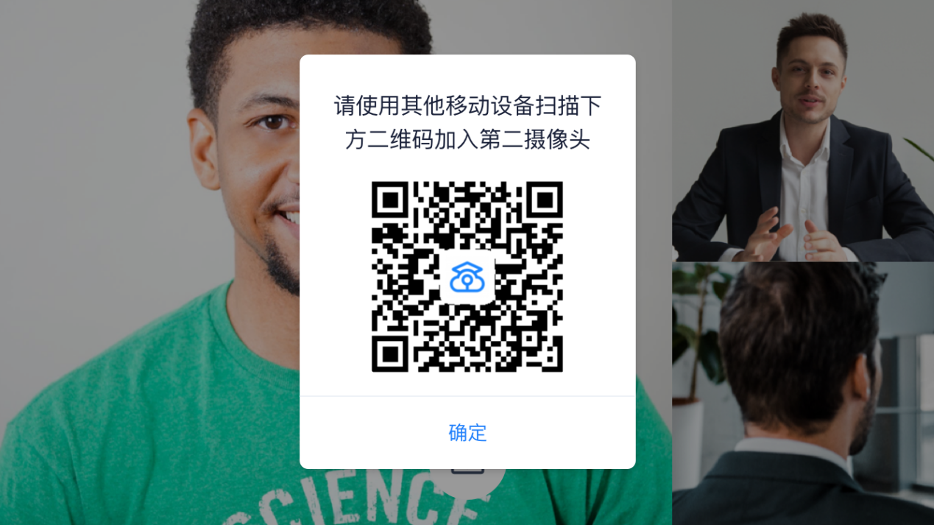
- 使用第二部手机打开“云考场”App，并点击“扫描二维码”按钮扫描该二维码
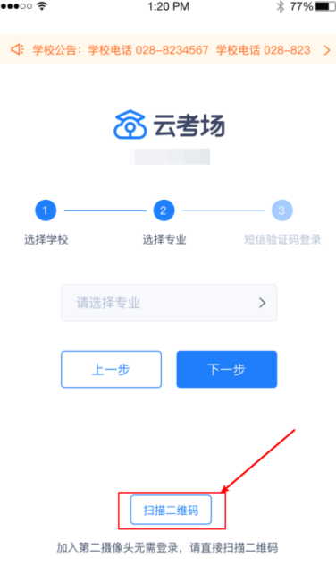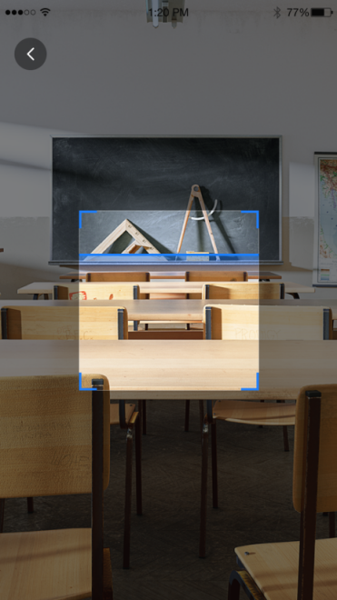
- 也可在登录后选择“第二摄像头”加入考场

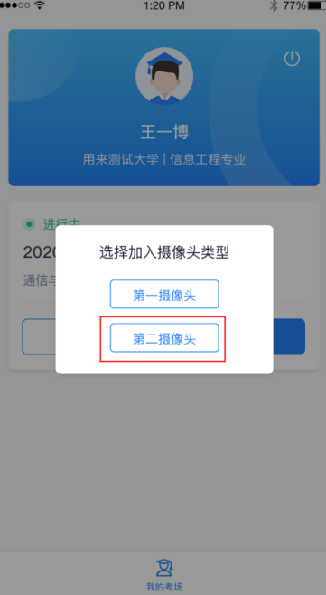

第四步：进入考场
- 当轮到该生进行面试时，该生在候考区会收到面试邀请
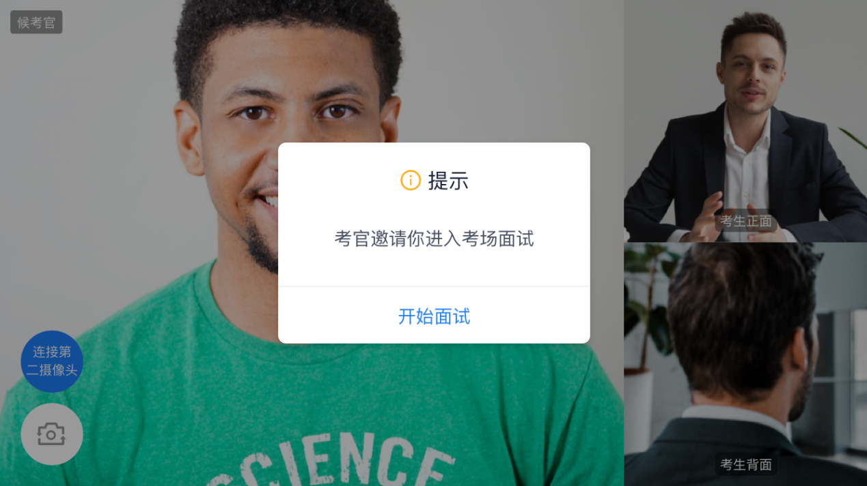
- 点击开始面试按钮，考生会从候考区切换到考场进行面试

第一摄像头

第二摄像头

3、考后
- 面试结束时，考生会收到面试结束提醒
